Приложение

Описание местоположения границ публичного сервитута

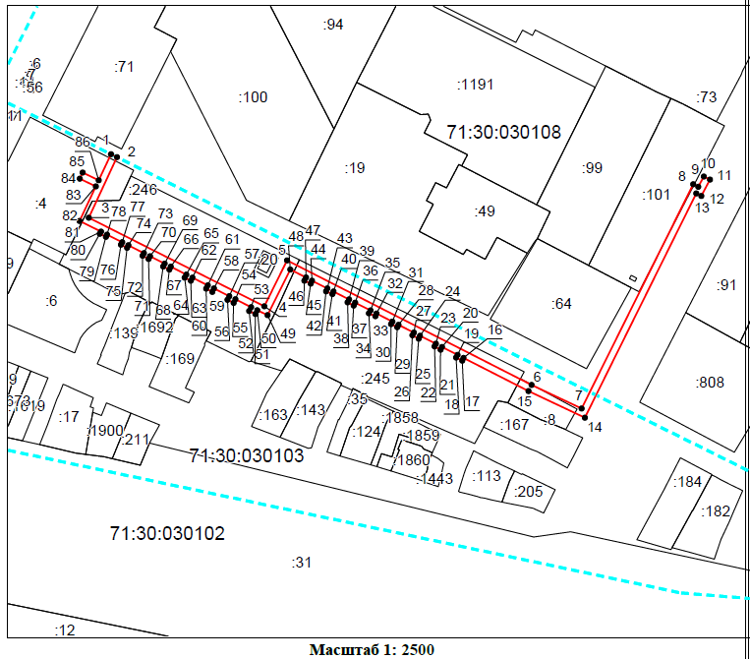

Условные обозначения:
 | - граница публичного сервитута
 | - установленная граница муниципального образования
 | - установленная граница населенного пункта
 | - граница земельного участка
 | - характерная точка границы публичного сервитута
:68 | - кадастровый номер земельного участка
71:30:050107 | - номер кадастрового квартала

Ведомость координат поворотных точек

@ 134330
Обозначение характерных точек границ | Координаты. м
Обозначение характерных точек границ | X | Y
1 | 744368,6 | 264418,18
2 | 744366,83 | 264421,72
3 | 744331,18 | 264405,16
4 | 744279,12 | 264508,07
5 | 744306,16 | 264521,4
6 | 744232,87 | 264664,64
7 | 744218,98 | 264693,99
8 | 744350,83 | 264759,4
9 | 744349,38 | 264762,41
10 | 744355,42 | 264765,64
11 | 744353,63 | 264769,21
12 | 744343,99 | 264764,13
13 | 744345,53 | 264761,18
14 | 744213,65 | 264695,94
15 | 744229,26 | 264662,9
16 | 744248,74 | 264624,84
17 | 744247,13 | 264624,06
18 | 744248,93 | 264620,41
19 | 744250,56 | 264621,28
20 | 744255,24 | 264612,15
21 | 744253,63 | 264611,3
22 | 744255,54 | 264607,82
23 | 744257,06 | 264608,59
24 | 744261,82 | 264599,29
25 | 744260,12 | 264598,51
26 | 744262,06 | 264594,83
27 | 744263,64 | 264595,73
28 | 744268,27 | 264586,68
29 | 744266,84 | 264585,92
30 | 744268,64 | 264582,35
31 | 744270,09 | 264583,12
32 | 744274,85 | 264573,82
33 | 744273,27 | 264573,1
34 | 744275,04 | 264569,33
35 | 744276,68 | 264570,26
36 | 744281,28 | 264561,26
37 | 744279,6 | 264560,48
38 | 744281,43 | 264556,8
39 | 744283,11 | 264557,7
40 | 744287,76 | 264548,6
41 | 744286,32 | 264547,94
42 | 744287,92 | 264544,26
43 | 744289,58 | 264545,04
44 | 744294,2 | 264536,02
45 | 744292,5 | 264535,24
46 | 744294,19 | 264531,56
47 | 744296,02 | 264532,46
48 | 744300,73 | 264523,25
49 | 744273,94 | 264509,92
50 | 744276,75 | 264503,9
51 | 744274,54 | 264502,76
52 | 744276,37 | 264499,2
53 | 744278,56 | 264500,33
54 | 744283,2 | 264491,14
55 | 744281,13 | 264490,08
56 | 744282,95 | 264486,52
57 | 744285,01 | 264487,58
58 | 744289,58 | 264478,54
59 | 744287,64 | 264477,54
60 | 744289,46 | 264473,98
61 | 744291,38 | 264474,97
62 | 744295,97 | 264465,9
63 | 744294,16 | 264464,96
64 | 744295,99 | 264461,4
65 | 744297,78 | 264462,32
66 | 744302,38 | 264453,24
67 | 744300,7 | 264452,38
68 | 744302,52 | 264448,82
69 | 744304,18 | 264449,67
70 | 744308,53 | 264441,06
71 | 744306,98 | 264440,27
72 | 744308,81 | 264436,71
73 | 744310,34 | 264437,5
74 | 744314,95 | 264428,38
75 | 744313,54 | 264427,65
76 | 744315,36 | 264424,09
77 | 744316,76 | 264424,8
78 | 744321,25 | 264415,92
79 | 744319,97 | 264415,26
80 | 744321,8 | 264411,7
81 | 744323,06 | 264412,35
82 | 744329,33 | 264399,81
83 | 744349,58 | 264409,36
84 | 744354,15 | 264399,87
85 | 744357,75 | 264401,61
86 | 744353,2 | 264411,05
1 | 744368,6 | 264418,18

